Chapitre 04 Procédés d’obtention de
pièces par déformation plastique

Fabrication des pièces par déformation plastique
    - Introduction :

Dans ce chapitre nous présentons les procédés les plus utilisés dans la fabrication des pièces par déformation plastique tel que:
-le laminage ;
-le forgeage ;
-le matriçage.
La capacité d'une pièce à se déformer, ou à résister à la déformation, dépend de:
- - la forme de la pièce ;
- - la nature du matériau et son élaboration;
- -la température.
Les procédés de formage des métaux
Les procédés de formage des métaux par compression
Les procédés de formage des tôles métalliques

Procédé de laminage
Procédé de forgeage
Procédé d’extrusion
Procédé de tréfilage

Procédé de pliage
Procédé d'emboutissage
Procédé par cisaillement
Autres procédés

Les procédés de formage des métaux par compression
Les procédés de formage des métaux par compression sont généralement caractérisés par une déformation significative et changement de forme massif de la pièce.
      - - procédé de laminage : c’est un procédé par compression pour lequel l’épaisseur d’une plaque est réduite par deux rouleaux qui tourne dans des sens opposés. Les rouleaux tournent pour déformer la pièce en l’écrasant dans l’espace entre eux.
Le laminage s'effectue à partir de billettes (blooms, brames ou larget), il permet d'obtenir des produits finis de formes marchandes.
        - Des produits laminés à chaud :
∗Produits plats comme des plaques d’une épaisseur entre 5 à 25 mm, des bobines de tôle d’une épaisseur entre 1 à 5 mm, elles sont débitées des feuilles ou feuillards.
        - Produits longs comme des barres, rails, poutrelles, profilés divers, …
- Les produits laminés à froid sont repris après un laminage à chaud pour obtenir des bobines de tôle d’une épaisseur entre 0,1 à 3 mm, elles sont débitées par la suite en feuilles ou feuillards. Les matériaux laminables
- Aciers, de préférence, avec un taux de carbone bas (moins de 0,1%), meilleur allongement (Exemple : S 185, …)
*Aluminium et alliages d’aluminium, cuivre, laiton, plomb, zinc, ….

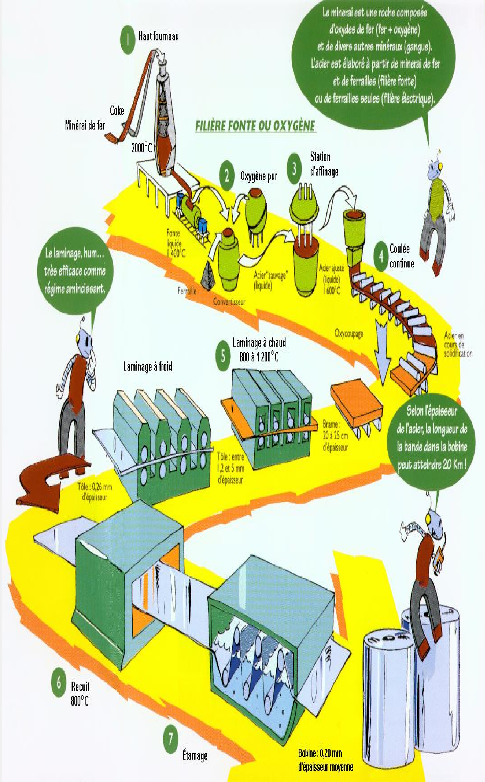

Les procédés de formage

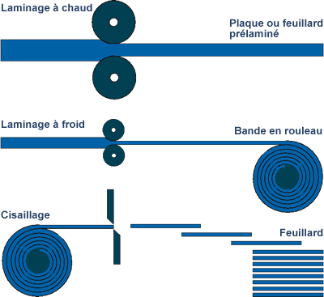
Schéma de principe d’élaboration du laminage

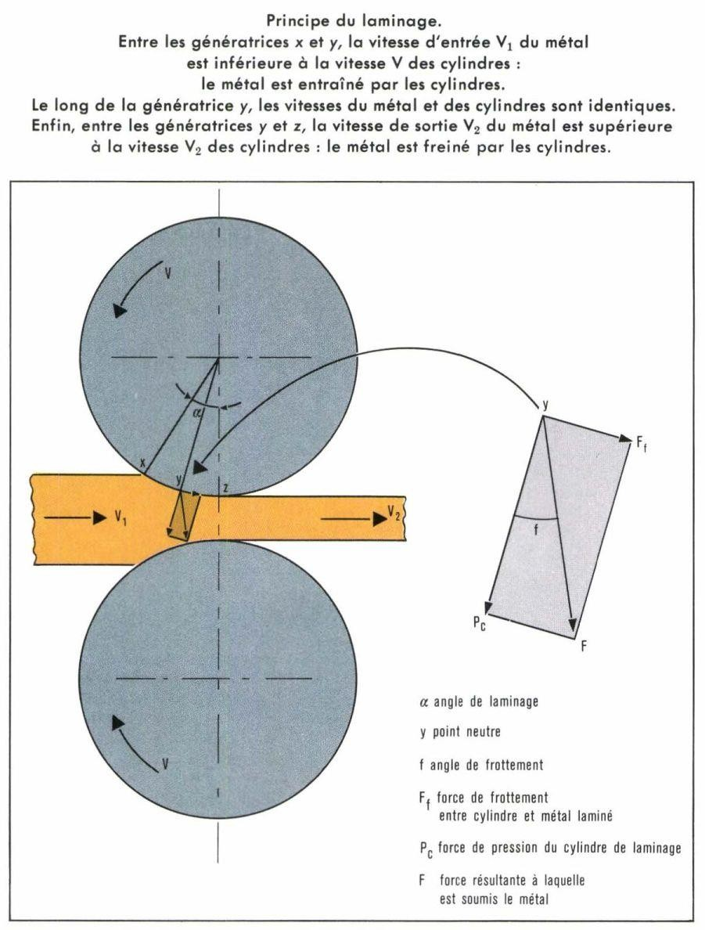
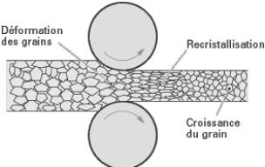

Recristallisation dynamique au cours du laminage à chaud

      - Procédé de forgeage :
En forgeage la pièce est comprimée entre deux matrices opposées, de telle sorte la forme de la matrice est imprimée dans la pièce. Généralement, le procédé de forgeage est un procédé de formage à chaud, mais plusieurs types de forgeage sont réalisés à froid.
        - L’intérêt de la pièce forgée
En cours de forgeage, la déformation plastique génère une évolution unidirectionnelle de la forme des grains constituant la matière (aplatissement et allongement) générant ainsi ce que l’on appelle le « fibrage ».
La forge, du fait de ce « fibrage », améliore les performances mécaniques des métaux mis en œuvre. Elle est incontournable pour des pièces de sécurité comme par exemple les crochets de manutention.
Elle permet, en réduisant les dimensions des pièces, de supporter les mêmes efforts. En conséquence, poids des pièces (en particulier pour aviation), efforts d’inertie (pièces en mouvement), et vibrations s’en trouvent réduits.
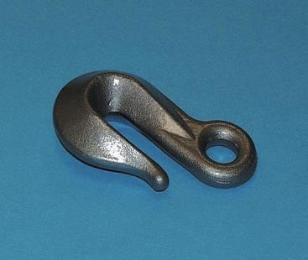
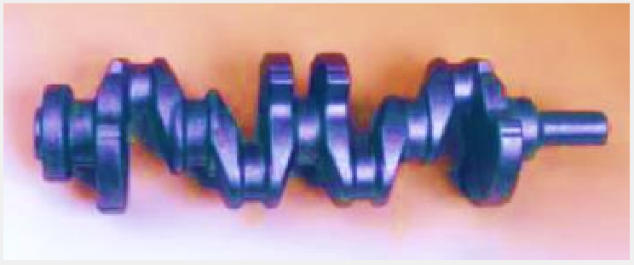

Pièces forgées : crochet de manutention ; vilebrequin.

La forge permet de produire des pièces de formes diverses (bielles, vilebrequins, arbres…) en métaux ou alliages divers par déformation plastique à des températures pouvant varier de la température ambiante à des températures où le métal chaud, tout en restant à l’état solide, devient plus facile à déformer. Exemples : Acier 1250°C, laiton 700°C, titane 900°C. Cela à partir d’une masse de métal de forme judicieusement choisie appelée lopin. La déformation est obtenue par choc ( marteau pilon ) ou pression (presse).

Procédé d’extrusion :
L'extrusion est un procédé de fabrication mécanique par lequel un matériau compressé est contraint de traverser une filière ayant la section de la pièce à obtenir. On forme en continu un produit long (tube, tuyau, profilé, fibre textile) et plat (plaque, feuille, film). Les cadences de production sont élevées.

L'extrusion donne des pièces aux formes encore plus précises que celles qui sont réalisées avec l'estampage ou le matriçage. De plus, les pièces présentent des états de surface excellents, ce qui permet souvent de les utiliser sans usinage complémentaire. La masse moyenne des pièces extrudées est de l'ordre du kilogramme.
L'extrusion s'applique à divers produits tels les métaux, les matières plastiques, les caoutchoucs, les matériaux composites, mais aussi l'argile pour la fabrication des briques alvéolaires, les pâtes alimentaires, et également à certaines matières pharmaceutiques pour la fabrication de médicaments.
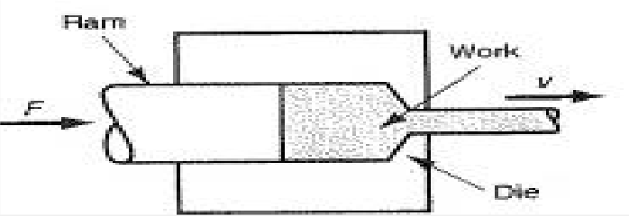

Procédé d’extrusion
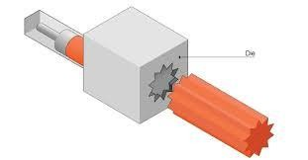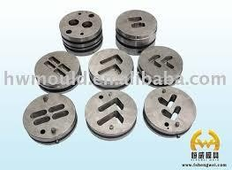
Pièce extrudée matrices d’extrusion
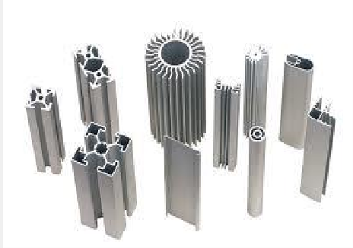

Formes des pièces extrudées

Procédé tréfilage :
Le principe du tréfilage est défini dans l’étymologie du mot, qui fait appel à deux notions : celle de « traction » et celle de « fil ». Il s’agit d’un procédé de transformation à froid consistant à faire passer le métal à travers un orifice calibré, appelé « filière » sous l’action d’une traction continue opération destinée à diminuer le diamètre d'un fil métallique par traction à travers une filière.
Les aciers utilisés pour le tréfilage sont obtenus par laminage à chaud à partir de nuances d’acier au carbone (micro-allié ou non) compris entre 0,03 et 0,92 % de carbone.
-Le comportement au tréfilage dépend de la proportion de ferrite dans la structure, mais également des modifications dans la perlite produite par l’écrouissage.
En règle générale, tous les aciers peuvent être transformés en fil par tréfilage.
Il ne faut pas confondre le procédé d’extrusion avec le tréfilage qui consiste aussi à faire passer un matériau au travers d'une filière, mais sous l'effet d'une traction. Ce procédé est conduit à froid.
Les matériaux tréfilables : aciers, alliages d’aluminium, aluminium, cuivre, laiton.

Il y a plusieurs façons de classifier les fils issus du tréfilage. Nous proposons ici un classement par type de marche :
- Construction et bâtiment avec les armatures béton, le fil de précontrainte utilise´ dans les ouvrages d’Art, les fibres métalliques, le treillis soude´, le grillage, etc.,
- Agriculture, le fil pour palissage de la vigne ou des arbres fruitiers, les clôtures, etc.,
- Energie avec les fils utilises en armature des centrales nucléaires, les fils de forme pour armure de tuyaux offshore, les fils soudure, le fil scie des barreaux de silicium utilise´ dans les panneaux solaires, etc.
-Transport : câbles utilisés pour la manutention et le « transport ».
- Automobile avec les ressorts, les câbles de freins, le fil carcasse radiale des pneumatiques etc.

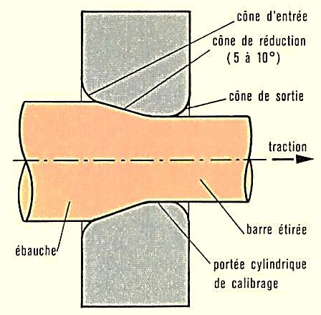

Principe du tréfilage

